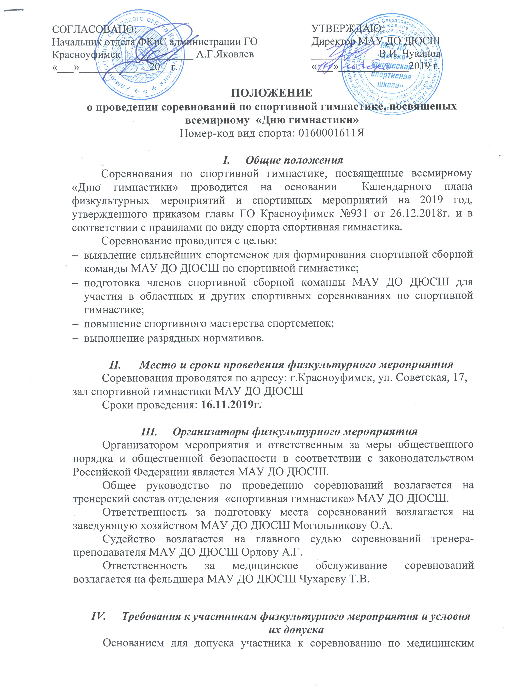

заключениям является справка с отметкой «допущен» напротив каждой фамилии и с подписью врача и заверенной личной печатью, при наличии подписи с расшифровкой ФИО врача в конце заявки, заверенной печатью допустившей участника медицинской организации, имеющей лицензию на осуществление медицинской деятельности.
Со 2 юношеского разряда по действующим классификационным правилам обязательной программы, со 2 взрослого разряда по произвольной программе.
ДЕВОЧКИ:
2 юн. – 2012 г.р и младше;
1 юн. – 2011 г.р и младше;
3 – 2009- 2010 г.р;
2 – 2008-2009 г.р;
1 – без ограничения возраста.

- Программа физкультурного мероприятия
Начало соревнований
16.11.2019 г. – 15.00

- Условия подведения итогов
Результаты оцениваются в баллах.
Соревнования проводятся по системе многоборья.
Критерии определения победителей и призёров в личных видах программы: по наибольшей сумме баллов соревнований.
При равенстве результатов у двух и более спортсменок преимущество получает участник, согласно п. 3 раздела 1.7 правил соревнований по виду спорта "спортивная гимнастика".

- Награждение
Участники, занявшие 1, 2, 3 места награждаются медалями и грамотами МАУ ДО ДЮСШ.

- Условия финансирования
МАУ ДО ДЮСШ осуществляет финансирование за счёт субсидий на иные цели, предоставленные администрацией городского округа Красноуфимск для организации и проведения мероприятий в сфере физической культуры и спорта.

- Обеспечение безопасности участников и зрителей
Обеспечение безопасности участников и зрителей на спортивных соревнованиях осуществляется согласно требованиям Правил обеспечения безопасности при проведении официальных спортивных соревнований, утверждённых постановлением Правительства Российской Федерации от 18 апреля 2017 года № 353.
Ответственность за жизнь и сохранность жизни участников в дни соревнований возлагается на лицо их сопровождающее.

- Страхование участников
Расходы по страхованию участников от несчастного случая несут командирующие организации.

- Подача заявок на участие

Предварительные заявки на участие в соревнованиях принимаются в электронном виде до 27.10.2018г. на электронную почту dushkruf@mail.ru.
В день соревнований заявки принимаются до 15.00 ч. или не принимаются
Участники соревнований предоставляют в мандатную комиссию следующие документы:
- Паспорт или свидетельство о рождении.
- Полис обязательного медицинского страхования (возможно с указанием минимальной суммы).
- Справка о допуске врача.
- Договор о страховании жизни и здоровья от несчастных случаев.

Настоящее положение является официальным вызовом на соревнование

